Sistemas Operativos

“Practica 1”

Camila León Zapata

Mtro. Luis Mejía Poot

Martes 7 de marzo 2023

Escuela Modelo



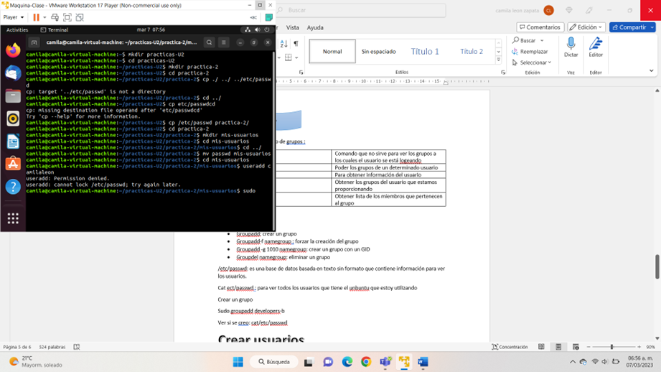

Validar



